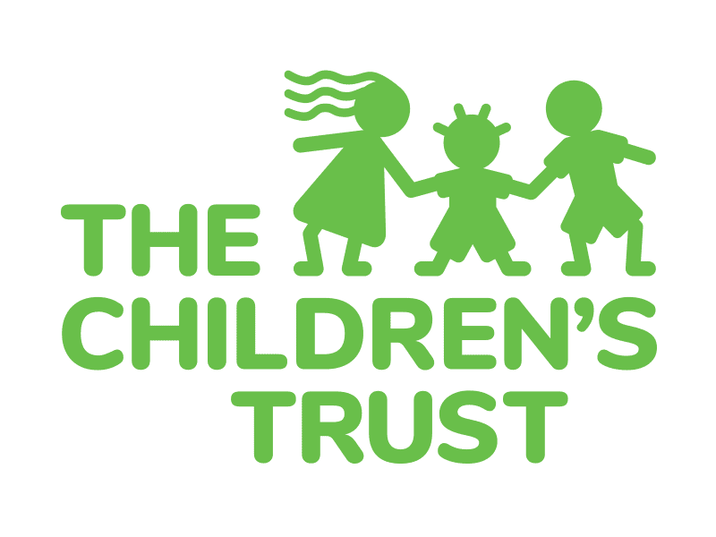

AUTORIZACION PARA FOTOGRAFIA/VIDEO

Yo, __________________________________________________, el padre o guardián de ___________________________________________, autorizo y doy por este medio consentimiento al personal de The Children's Trust del Condado Miami-Dade y/o los proveedores de servicios que financia, de la siguiente manera:

Yo por la presente:

❒ otorgo permiso y autorizo O  no otorgo permiso ni autorizo

al personal de The Children's Trust del Condado Miami-Dade y/o los proveedores de servicios que financia, a tomar y a usar fotografías corrientes, fotografías digitales, películas, transmisiones de televisión, y/o a hacer grabaciones (“grabaciones” de aquí en adelante) de mí, de mis niños, o de mis dependientes con fines educativos, de investigación, documentales, y con el propósito de relaciones públicas.

_______________________________________ ______________________________
Firma del Padre o Guardián Firma del Testigo

_______________________________________ ______________________________
Fecha Fecha

Cualquier grabación puede revelar su identidad a través de la imagen por sí misma, sin esperar ninguna remuneración para usted, sus hijos o niños en su custodia.

Cualquiera de y todas las grabaciones tomadas de usted, sus hijos o niños en su custodia serán la propiedad única de The Children’s Trust y de sus programas financiados.

Con respecto al uso de cualquier grabación tomada de usted, de sus hijos o de niños en su custodia, usted renuncia por este medio a cualesquiera y a todas las demandas presentes y futuras que pueda tener contra The Children's Trust del Condado Miami-Dade, su personal, los proveedores de servicios que financia, empleados, agentes afiliados y miembros de la junta directiva.

3150 SW 3rd Avenue, 8th Floor ● Miami, FL 33129
305.571.5700 ● Fax: 305.857.9592
www.thechildrenstrust.org

